PROPOSAL
GemaHutan: Deteksi Suara dan Perkiraan Lokasi Burung Langka untuk Petugas Konservasi Hutan Indonesia

JENIS LOMBA
SOFTWARE DEVELOPMENT

DISUSUN OLEH: KATA AJRA BISA NGODING WALAUPUN TOKEN HABIS
ARTYA EPRILIANI 10124205
AZRA HUDAYA 50423244
UNIVERSITAS GUNADARMA
2026

1. JUDUL DAN NAMA PERANGKAT LUNAK
Nama perangkat lunak: GemaHutan. Judul: GemaHutan: Deteksi Suara dan Perkiraan Lokasi Burung Langka untuk Petugas Konservasi Hutan Indonesia.
GemaHutan adalah ekosistem pemantauan suara hutan untuk mendeteksi dan memperkirakan di mana burung langka berada. Alat perekam di hutan menangkap suara, model kecerdasan artifisial mengenali spesiesnya, lalu arah dan jarak dari beberapa alat yang mendengar suara yang sama dipakai untuk memperkirakan lokasinya. Pengembangannya dibagi lima tahap (Bagian 5). Proposal ini membahas Tahap 1, yaitu perangkat lunak: aplikasi web untuk admin kawasan, peneliti, dan ranger, model deteksi 25 spesies burung Indonesia di atas BirdNET, verifikasi ahli, laporan bulanan, perlindungan lokasi spesies prioritas, dan simulasi perkiraan lokasi dengan alat virtual. Seluruh layanan berjalan di CPU tanpa GPU dan dapat diakses di https://gemahutan.site.

2. LATAR BELAKANG IDE PERANGKAT LUNAK
Indonesia mencatat 1.834 spesies burung per Januari 2026, 538 di antaranya endemis dan 159 berstatus terancam punah secara global (Burung Indonesia, 2026). Selain kehilangan habitat, burung Indonesia tertekan oleh penangkapan untuk perdagangan burung kicau. Survei lebih dari 3.000 rumah tangga di Jawa menunjukkan kebiasaan memelihara burung masih luas dan menjadi pendorong utama yang dikenal sebagai Krisis Burung Kicau Asia (Marshall et al., 2020). Pengelola kawasan karena itu perlu tahu di mana spesies langka masih ada, dan informasi itu sendiri harus dijaga agar tidak jatuh ke tangan pemburu.
Survei langsung membutuhkan tenaga ahli dan waktu lapangan yang panjang, serta kurang efektif untuk satwa yang lebih mudah didengar daripada dilihat (Sugai et al., 2019). Perekam otomatis berbiaya rendah seperti AudioMoth (Hill et al., 2019) dapat merekam berhari-hari, tetapi jam rekaman bertambah jauh lebih cepat daripada kemampuan manusia mendengarkannya (Gibb et al., 2019; Stowell, 2022). BirdNET mengenali ribuan spesies dari suara (Kahl et al., 2021), dan embedding-nya dapat dipakai melatih pengklasifikasi ringan untuk spesies lokal (Ghani et al., 2023). Jika beberapa perekam dengan jam yang tersinkron mendengar suara yang sama, selisih waktu tibanya dapat dipakai memperkirakan posisi sumber suara (Rhinehart et al., 2020).
Perangkat yang ada umumnya menangani sebagian alur saja (Tabel 1). Bagi balai taman nasional atau BKSDA masih ada empat kesenjangan: model global belum diukur untuk spesies target Indonesia; rekaman, verifikasi ahli, peta, dan laporan dikerjakan terpisah oleh orang yang mampu memprogram; perkiraan lokasi dari beberapa perekam belum tersedia dalam alat kerja petugas; dan peta lokasi spesies langka tidak dilindungi sesuai peran pengguna.
Tabel 1. Perbandingan GemaHutan dengan perangkat yang sudah ada
Perangkat | Fokus | Yang belum dicakup untuk kebutuhan balai
BirdNET App (Kahl et al., 2021) | Identifikasi spesies per rekaman di ponsel | Alur kerja tim, verifikasi ahli, laporan kawasan, perkiraan lokasi
Arbimon (Aide et al., 2013) | Platform web pemantauan akustik dan pembuatan model | Model siap pakai untuk spesies target Indonesia, perkiraan lokasi untuk petugas, perlindungan lokasi per peran
Raven Pro (K. Lisa Yang Center for Conservation Bioacoustics, 2023), Kaleidoscope Pro (Wildlife Acoustics, 2026) | Perangkat lunak desktop untuk analisis manual atau semi-otomatis | Kerja bersama per peran, akses dari ponsel, laporan bulanan
GemaHutan | Alur utuh: rekam atau unggah, deteksi, verifikasi, laporan, simulasi lokasi | Lokasi dari alat nyata baru di Tahap 3 (Bagian 5)

Ide ini sejalan dengan tema USB 2026 "Ekosistem Digital untuk Masa Depan Indonesia yang Inklusif dan Berkelanjutan" pada sektor lingkungan, serta mendukung Tujuan Pembangunan Berkelanjutan (TPB) 15 tentang ekosistem daratan.

3. TUJUAN DAN MANFAAT PENGEMBANGAN PERANGKAT LUNAK

3.1 Tujuan
1. Menyediakan alur kerja utuh untuk tiga peran dalam satu aplikasi web: rekam atau unggah, deteksi otomatis, verifikasi ahli, ekspor, dan laporan bulanan per kawasan.
2. Mendeteksi 25 spesies burung Indonesia dengan pengklasifikasi lokal di atas BirdNET, lengkap dengan ambang keputusan per spesies dan angka mutu yang dapat diperiksa ulang.
3. Melindungi spesies prioritas: penandaan dari daftar resmi IUCN (IUCN, 2026) dan Permen LHK P.106/2018 (Kementerian Lingkungan Hidup dan Kehutanan, 2018), lokasi tepat hanya untuk admin dan peneliti, serta peringatan surel ketika spesies prioritas terdeteksi.
4. Menyiapkan perkiraan lokasi sebelum alat dipasang, melalui simulasi alat virtual di peta yang memakai metode yang sama dengan Tahap 3.
5. Berjalan pada perangkat umum tanpa GPU: rekaman 60 menit diproses sekitar 95 detik pada prosesor Intel N100 (4 inti).

3.2 Manfaat
- Admin kawasan (balai atau BKSDA): memantau keberadaan spesies per lokasi lewat dasbor, peta, dan laporan bulanan tanpa mendengarkan seluruh rekaman, serta mendapat peringatan saat spesies prioritas terdengar.
- Peneliti dan ahli burung: memverifikasi deteksi, mengekspor data terverifikasi (CSV atau JSON), dan memeriksa ulang setiap angka mutu model.
- Ranger dan relawan: merekam dari ponsel melalui peramban tanpa memasang aplikasi, melihat hasil rekamannya sendiri, dan berlatih membaca perkiraan lokasi dengan simulasi.
- Keberlanjutan: seluruh layanan berjalan dengan komponen sumber terbuka di satu server awan tanpa GPU (4 vCPU, RAM 8 GB, disk 100 GB) dengan biaya USD 50 per bulan untuk satu kawasan, sehingga terjangkau bagi instansi kecil. Deteksi yang diverifikasi ahli menjadi bahan latih ulang, jadi model membaik seiring pemakaian.

4. BATASAN PERANGKAT LUNAK YANG DIKEMBANGKAN
- Tahap: proposal ini mencakup Tahap 1 (perangkat lunak). Alat perekam, pengujian lapangan resmi, dan perkiraan lokasi dari alat nyata adalah Tahap 2 sampai 5.
- Platform: aplikasi web untuk peramban desktop dan ponsel (PWA). Tidak ada aplikasi Android native. Rekaman dari alat apa pun diunggah sebagai berkas, asalkan waktu rekam dan posisi alat tercatat.
- Cakupan spesies: pengklasifikasi lokal mengenali 25 spesies burung (Tabel 5). Spesies ini dipilih dari ketersediaan rekaman berlisensi terbuka, sehingga sebagian besar adalah burung umum yang datanya cukup untuk membangun dan menguji alur deteksi. Spesies langka target kawasan ditambahkan pada Tahap 2 dari rekaman lapangan yang diverifikasi pakar. Sebelum itu, spesies di luar daftar hanya dikenali oleh BirdNET dengan ambang umum. Satwa selain burung belum menjadi target.
- Mutu yang sudah terukur: pada uji menyeluruh, 46 dari 97 rekaman spesies non-target (47%) masih memicu deteksi palsu, dan recall pada rekaman ponsel 0,61. Karena itu setiap deteksi otomatis diperlakukan sebagai kandidat yang perlu diverifikasi.
- Perkiraan lokasi: di Tahap 1 hanya berupa simulasi dengan sinyal buatan tanpa gema. Rekaman nyata membutuhkan alat dengan minimal 2 kanal dan jam yang tersinkron.
- Teknis: antarmuka berbahasa Indonesia; unggah 1 sampai 20 berkas, maksimal 200 MB per berkas; satu kawasan per server; belum ada mode luring. BirdNET berlisensi CC BY-NC-SA 4.0, sehingga pemakaian dibatasi untuk tujuan non-komersial.

5. METODOLOGI PENGEMBANGAN PERANGKAT LUNAK
Produk dikembangkan dalam lima tahap (Gambar 1). Tahap 1 menyiapkan perangkat lunak dan metodenya, sehingga saat alat perekam dipasang di Tahap 2 dan 3, pengelola kawasan tinggal menghubungkan data alat ke sistem yang sudah teruji.
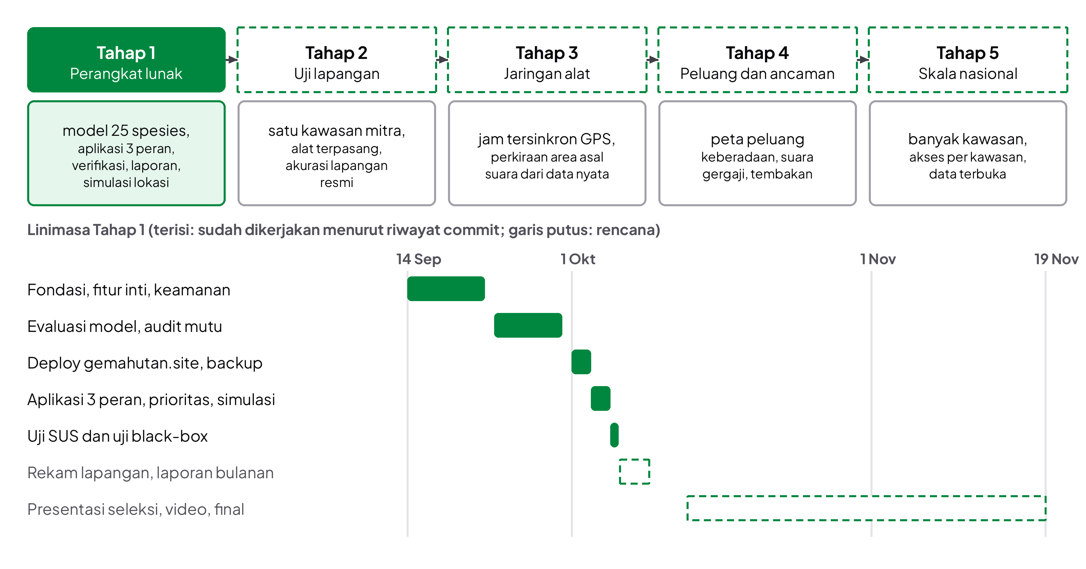
Gambar 1. Lima tahap pengembangan GemaHutan dan linimasa Tahap 1
Di dalam Tahap 1 dipakai model proses inkremental dan iteratif (Pressman dan Maxim, 2020). Setiap iterasi menghasilkan versi yang berjalan dan telah diuji, karena mutu model deteksi baru diketahui setelah diukur. Setiap iterasi terdiri atas lima langkah:
1. Analisis kebutuhan: prioritas dari kebutuhan peran pengguna dan hasil audit iterasi sebelumnya.
2. Desain: arsitektur, skema basis data, alur pemrosesan, dan rancangan antarmuka (Bagian 6 dan 8).
3. Implementasi: kode dikelola dengan git; sejak 14 September 2026 tercatat 225 commit di repositori pengembangan; repositori publik berisi salinan bersih kode yang sama.
4. Pengujian: 257 kasus uji otomatis (API 139, worker 33, ML 28, web 57), integrasi berkelanjutan (GitHub Actions), pengujian black-box per kebutuhan fungsional (Tabel 7), dan uji kegunaan.
5. Evaluasi: hasil dibandingkan dengan target, lalu keputusan dan koreksi dicatat.
Model deteksi dievaluasi dengan protokol yang menghindari angka terlalu optimistis: validasi silang bersarang 5 lipatan yang dikelompokkan per perekam (222 perekam), uji independen pada 131 klip dari negara lain, dan uji menyeluruh jalur produksi pada 448 berkas, termasuk rekaman ponsel dan spesies pengecoh. Model baru hanya dipasang jika lolos gerbang evaluasi.
Validasi dengan pengguna dilakukan dengan dua cara. Pertama, perekaman lapangan [PERLU DIISI: durasi, lokasi, dan tanggal perekaman] yang setiap deteksinya diperiksa ulang dengan mendengarkan potongan suaranya. Kedua, uji kegunaan dengan System Usability Scale (SUS) (Brooke, 1996) versi bahasa Indonesia (Sharfina dan Santoso, 2016) pada 5 Oktober 2026 dengan lima mahasiswa Kehutanan Universitas Lampung yang mengerjakan tugas sesuai perannya; skor ditafsirkan dengan skala ajektif Bangor, Kortum dan Miller (2009). Penilaian oleh pakar ornitologi dijadwalkan pada Tahap 2 bersama kawasan mitra.

6. ANALISIS KEBUTUHAN DAN DESAIN SOLUSI PERANGKAT LUNAK

6.1 Pengguna dan Hak Akses
GemaHutan dibuat untuk petugas konservasi, bukan masyarakat umum. Akun hanya dibuat admin melalui undangan surel; tidak ada pendaftaran mandiri. Hak akses ditegakkan di API, bukan hanya disembunyikan di antarmuka (Tabel 2). Pengunjung halaman depan dapat mencoba satu unggahan dengan akun tamu terisolasi yang dihapus otomatis setelah 24 jam.
Tabel 2. Peran pengguna dan hak aksesnya
Peran | Siapa | Hak akses
Admin | Pengelola balai taman nasional atau BKSDA | Semua fitur; kelola akun, lokasi, perangkat, dan spesies prioritas; lokasi tepat spesies prioritas
Peneliti | Ahli burung, peneliti mitra | Semua rekaman; verifikasi; ekspor; dasbor, peta, laporan; halaman Model dan Perangkat; lokasi tepat spesies prioritas
Ranger | Polisi hutan, petugas lapangan, relawan | Rekam dan unggah; hasil rekamannya sendiri; simulasi perkiraan lokasi

6.2 Kebutuhan Fungsional
Tabel 3. Kebutuhan fungsional
Kode | Kebutuhan
KF-01 | Masuk dan keluar; admin mengundang akun lewat surel; atur ulang sandi lewat tautan sekali pakai
KF-02 | Admin mengelola lokasi pemantauan (koordinat), perangkat perekam (jumlah kanal, jarak mikrofon), dan spesies prioritas
KF-03 | Mengunggah 1 sampai 20 berkas audio sekaligus, atau merekam langsung dari peramban ponsel
KF-04 | Memproses rekaman di antrean dan menampilkan tahap serta progresnya secara langsung
KF-05 | Mendeteksi spesies dengan dua jalur (BirdNET global dan pengklasifikasi lokal) dan ambang per spesies
KF-06 | Menampilkan pemutar audio, spektrogram, dan daftar deteksi; indeks soundscape untuk admin dan peneliti
KF-07 | Dasbor, peta kawasan, dan laporan bulanan per kawasan yang siap cetak (admin dan peneliti)
KF-08 | Verifikasi deteksi oleh peneliti atau admin: benar, salah, atau ragu
KF-09 | Ekspor deteksi terverifikasi (CSV atau JSON) untuk admin dan peneliti
KF-10 | Menandai spesies prioritas (IUCN CR, EN, VU dan Permen LHK P.106/2018), menyamarkan lokasinya bagi peran lain, dan mengirim peringatan surel
KF-11 | Simulasi perkiraan lokasi: menaruh alat virtual di peta dan melihat area perkiraan asal suara
KF-12 | Menyimpan audio penuh 90 hari, lalu hanya potongan di sekitar deteksi; mencatat jejak audit tindakan penting

6.3 Kebutuhan Non-Fungsional
- Keamanan: token JWT dengan pencabutan saat keluar, sandi disimpan sebagai hash Argon2, kontrol akses per peran dan per objek, pembatas laju, validasi isi berkas audio.
- Kerahasiaan lokasi: koordinat tepat deteksi spesies prioritas hanya dikirim API kepada admin dan peneliti; peran lain menerima koordinat yang dibulatkan.
- Kinerja: rekaman 60 menit diproses sekitar 95 detik dengan memori puncak sekitar 1,1 GB pada prosesor Intel N100 (4 inti), tanpa GPU.
- Keandalan dan portabilitas: job diulang bila gagal, setiap layanan punya pemeriksaan kesehatan, seluruh layanan dijalankan dengan Docker Compose, dan basis data dicadangkan harian dalam bentuk terenkripsi.
- Kegunaan: tata letak responsif untuk ponsel 390 piksel dan desktop; teks berbahasa Indonesia; kontras warna memenuhi WCAG AA.

6.4 Arsitektur Sistem
Gambar 2 memperlihatkan arsitektur GemaHutan. Antarmuka Next.js berkomunikasi dengan API FastAPI. API menyimpan data ke PostgreSQL dengan PostGIS, menyimpan audio ke MinIO, dan memasukkan job ke antrean Redis. Worker mengambil job, menjalankan inferensi di CPU, lalu menyimpan hasilnya. Alat perekam lapangan (Tahap 2 dan 3) digambarkan dengan garis putus; alat tersebut akan mengunggah melalui API yang sama.
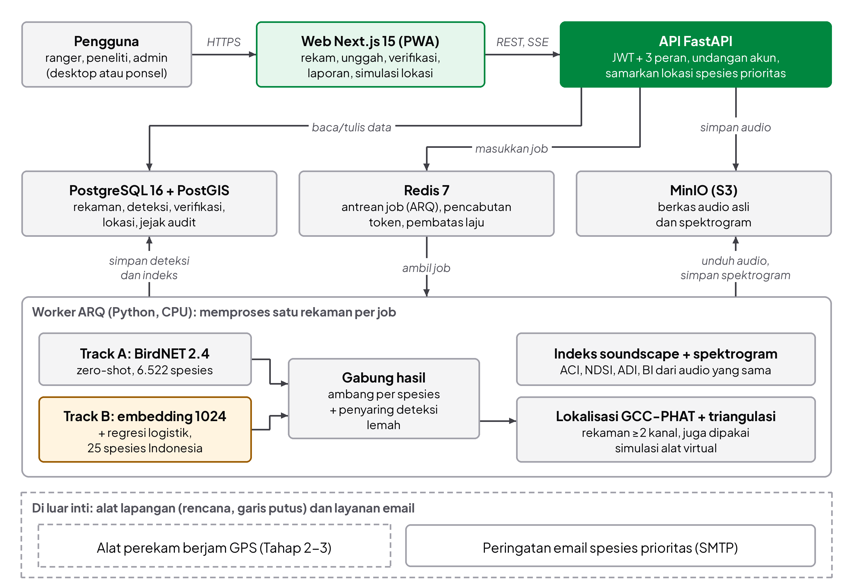
Gambar 2. Arsitektur sistem GemaHutan

6.5 Alur Pemrosesan Rekaman
Gambar 3 memperlihatkan dua belas tahap dari unggahan sampai verifikasi. Berkas divalidasi isinya sebelum disimpan. Worker menjalankan BirdNET dan pengklasifikasi lokal secara paralel, menggabungkan hasilnya, lalu menerapkan ambang per spesies dan penyaring deteksi lemah. Deteksi yang sudah diverifikasi ahli dapat menjadi bahan latih ulang, tetapi model baru hanya dipasang setelah lolos gerbang evaluasi.
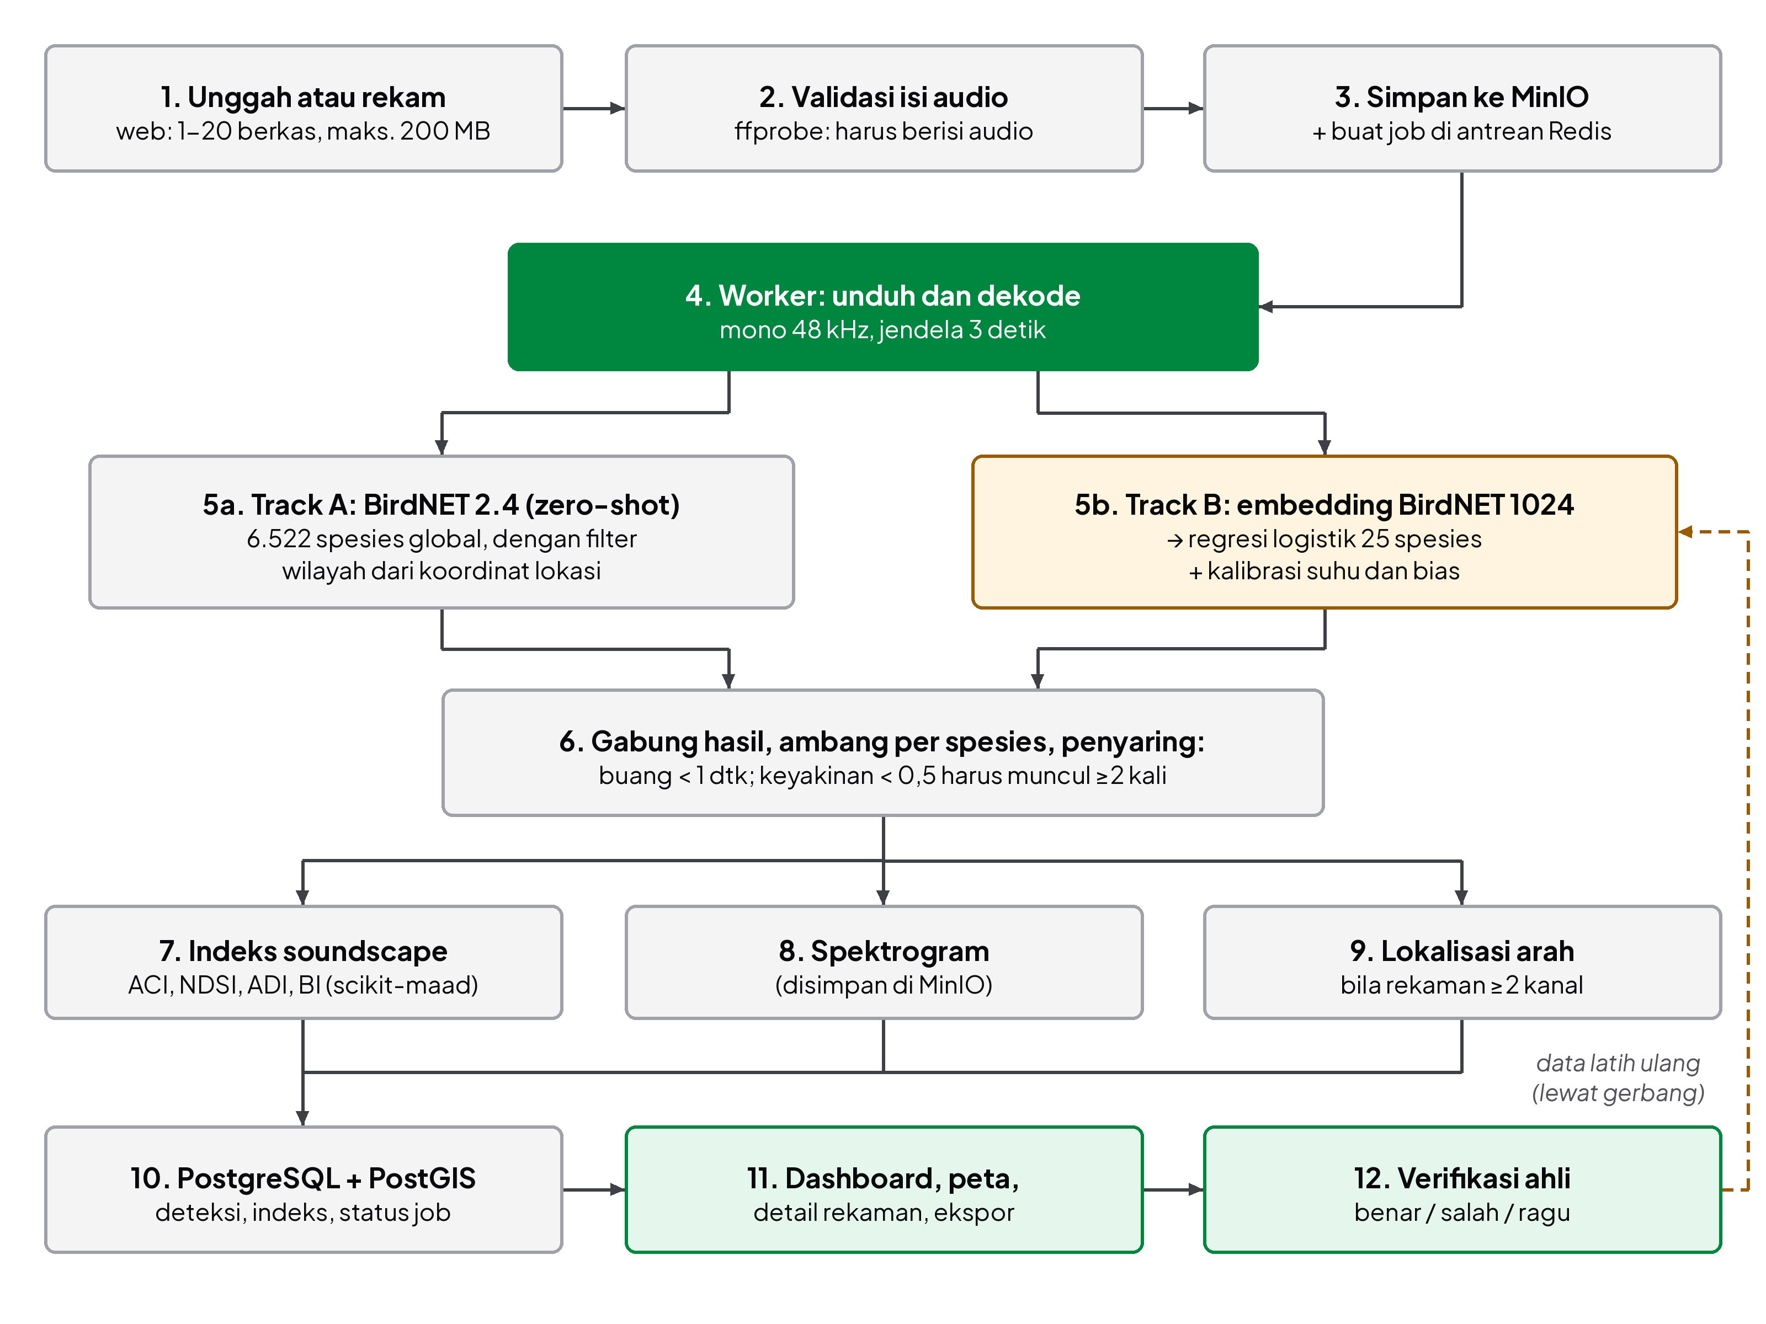
Gambar 3. Alur pemrosesan rekaman dari unggah sampai verifikasi

6.6 Rancangan Basis Data
Basis data terdiri atas sepuluh tabel (Gambar 4). Tabel recordings dan detections menjadi pusat data: satu rekaman memiliki banyak deteksi, satu job, dan satu baris indeks soundscape. Kolom location pada tabel sites memakai tipe geometri PostGIS untuk kebutuhan peta.
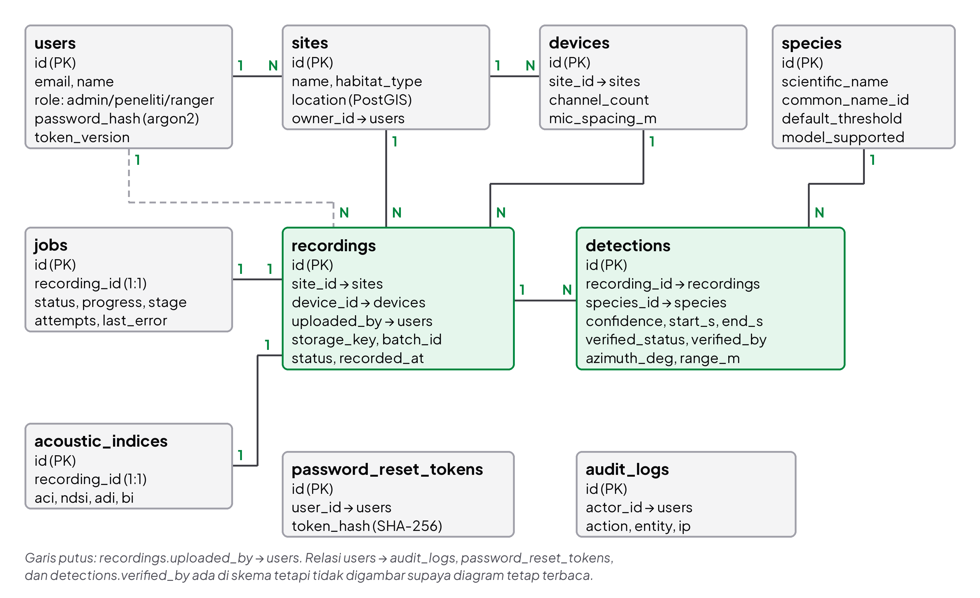
Gambar 4. Rancangan basis data (ERD)

7. IMPLEMENTASI PERANGKAT LUNAK

7.1 Teknologi
Tabel 4. Teknologi yang digunakan
Lapisan | Teknologi
Antarmuka | Next.js 15, React 19, TypeScript, Tailwind CSS 4, daisyUI 5, TanStack Query, MapLibre GL, WaveSurfer.js, Recharts
API | Python 3.11, FastAPI, Pydantic, SQLAlchemy, Alembic
Antrean dan worker | Redis 7, ARQ
Data dan berkas | PostgreSQL 16 dengan PostGIS 3.4; MinIO (kompatibel S3)
Machine learning | BirdNET-Analyzer 2.4 (TFLite, CPU), scikit-learn (Pedregosa et al., 2011), librosa, scikit-maad (Ulloa et al., 2021)
Lokalisasi | NumPy: GCC-PHAT, pencocokan arah, triangulasi kisi (modul ml/localization.py)
Operasi | Docker Compose, Caddy (HTTPS), GitHub Actions; server awan UpCloud (Singapura) 4 vCPU AMD EPYC, RAM 8 GB, disk 100 GB, USD 50 per bulan, di https://gemahutan.site

7.2 Model Deteksi Spesies
Audio diubah menjadi mono 48 kHz dan dipotong per jendela 3 detik. Jalur A menjalankan BirdNET secara langsung (zero-shot) dengan filter wilayah dari koordinat lokasi. Jalur B mengambil embedding 1.024 dimensi dari lapisan akhir BirdNET, lalu mengklasifikasikannya dengan regresi logistik multikelas untuk 25 spesies ditambah satu kelas negatif. Keyakinan dikalibrasi dengan temperature scaling dan bias per kelas (Guo et al., 2017), dan setiap spesies memiliki ambang sendiri. Dalam perbandingan internal, regresi logistik mengungguli MLP dua lapis dan menghasilkan deteksi palsu lebih sedikit, sejalan dengan temuan bahwa embedding BirdNET sudah cukup untuk pengklasifikasi linear (Ghani et al., 2023). Hasil kedua jalur digabung, lalu deteksi yang lebih pendek dari 1 detik dibuang, dan deteksi berkeyakinan di bawah 0,5 harus muncul minimal dua kali.
Data latih berjumlah 8.102 klip (2.490 klip spesies target dan 5.612 klip negatif) dari Xeno-canto (Xeno-canto Foundation, 2026), iNatSounds (Chasmai et al., 2024), SEA-Bird (Zabidi, 2025), dan Indonesian Bird Sounds (ULM Data Science Lab, 2025); dua himpunan data terakhir juga berasal dari rekaman Xeno-canto. Klip berlisensi no-derivatives (ND) dikeluarkan. Daftar spesies target ada pada Tabel 5.
Dari audio yang sama worker menghitung indeks soundscape ACI, NDSI, ADI, dan BI dengan scikit-maad (Pieretti, Farina dan Morri, 2011; Kasten et al., 2012; Villanueva-Rivera et al., 2011; Boelman et al., 2007) sebagai gambaran aktivitas akustik lokasi, yang ditampilkan untuk admin dan peneliti.
Tabel 5. Dua puluh lima spesies burung target pengklasifikasi lokal
Nama ilmiah | Nama Indonesia | Nama ilmiah | Nama Indonesia
Aegithina tiphia | Cipoh Kacat | Haliastur indus | Elang Bondol
Amaurornis phoenicurus | Kareo Padi | Hirundo tahitica | Layang-layang Batu
Anthreptes malacensis | Burung Madu Kelapa | Lonchura punctulata | Bondol Peking
Aplonis panayensis | Perling Kumbang | Merops philippinus | Kirik-kirik Laut
Arachnothera longirostra | Pijantung Kecil | Orthotomus sutorius | Cinenen Pisang
Centropus bengalensis | Bubut Alang-alang | Passer montanus | Burung Gereja Erasia
Chalcophaps indica | Delimukan Zamrud | Prinia familiaris | Prenjak Jawa
Cinnyris jugularis | Burung Madu Sriganti | Pycnonotus aurigaster | Kutilang
Cisticola juncidis | Cici Padi | Pycnonotus goiavier | Merbah Cerukcuk
Corvus macrorhynchos | Gagak Kampung | Rhipidura javanica | Kipasan Belang
Dicrurus macrocercus | Srigunting Hitam | Spilopelia chinensis | Tekukur Biasa
Gallus gallus | Ayam Hutan Merah | Todiramphus chloris | Cekakak Sungai
Geopelia striata | Perkutut Jawa

7.3 Perkiraan Lokasi dan Simulasinya
Perkiraan lokasi memakai selisih waktu tiba suara (time difference of arrival, TDOA) di antara mikrofon (Rhinehart et al., 2020). Untuk setiap pasangan mikrofon i dan j pada satu alat, selisih waktu dihitung dengan korelasi silang tergeneralisasi berbobot fase (GCC-PHAT) (Knapp dan Carter, 1976), dengan X spektrum sinyal, ∗ konjugat kompleks, dan F⁻¹ transformasi Fourier balik:
Rᵢⱼ(τ) = F⁻¹ [ Xᵢ(f) Xⱼ∗(f) / |Xᵢ(f) Xⱼ∗(f)| ], τ̂ᵢⱼ = arg maks |Rᵢⱼ(τ)| (1)
Arah datang θ dari satu alat dipilih sebagai sudut yang selisih waktu teoretisnya paling cocok dengan hasil ukur, dengan p posisi mikrofon, u(θ) vektor satuan arah, dan c = 343 m/s:
θ̂ = arg min Σ₍ᵢ,ⱼ₎ ( τ̂ᵢⱼ − (pⱼ − pᵢ) · u(θ) / c )², 0° ≤ θ < 360° (2)
Jarak kasar diperkirakan dari penurunan level suara terhadap level acuan L₀ pada jarak r₀ yang sudah dikalibrasi, sedangkan posisi didapat dengan mencari titik pada kisi yang paling sesuai dengan arah dari K alat:
r = r₀ · 10 ^ [ (L₀ − L) / 20 ] (3)
(x̂, ŷ) = arg min Σₖ ∠( u(θ̂ₖ), (x − xₖ, y − yₖ) )² (4)
Persamaan (1) sampai (4) diuji dengan simulasi: 3 alat virtual, masing-masing larik 4 mikrofon bujur sangkar 0,5 m, dipasang membentuk segitiga sekitar 120 m, dan 30 sumber suara buatan ditaruh acak di area pantau. Galat posisi median 1,1 m pada SNR 20 dB dan 1,2 m pada SNR 0 dB, dengan persentil 90 paling besar 2,7 m (Gambar 5). Angka ini adalah batas atas mutu karena sinyal buatan tidak mengandung gema dan jam alat dianggap sinkron. Fitur simulasi di aplikasi memakai modul yang sama, sehingga petugas dapat mencoba tata letak alat sebelum alat sungguhan dibeli dan dipasang.
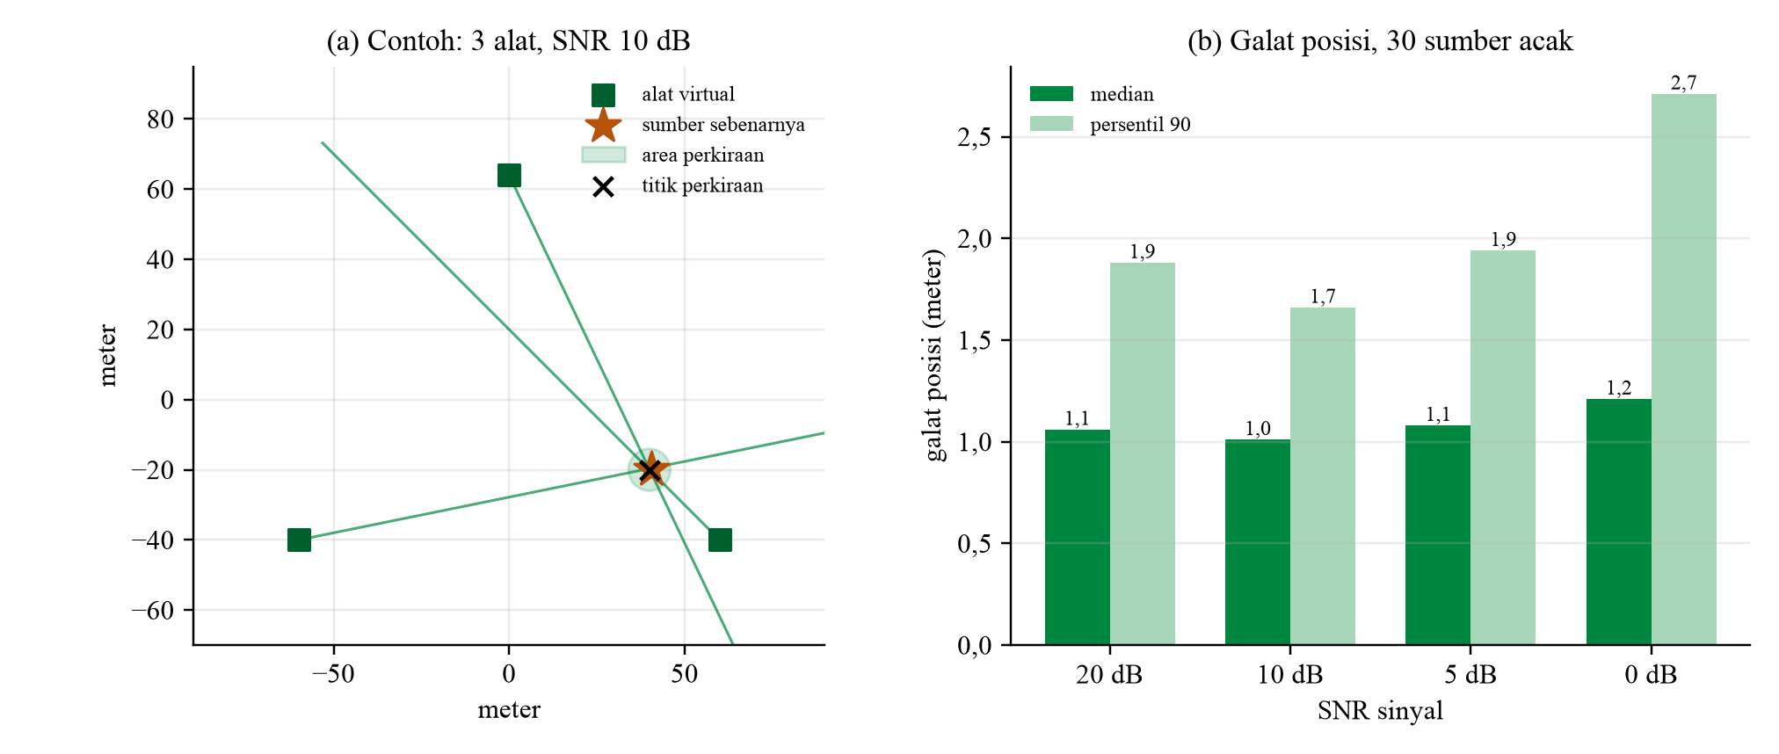
Gambar 5. Simulasi perkiraan lokasi: (a) arah dari tiga alat virtual berpotongan di sumber suara, (b) galat posisi pada beberapa tingkat derau

7.4 Hasil Evaluasi Model
Tabel 6 merangkum hasil evaluasi model yang terpasang di produksi. Selang kepercayaan 95% dihitung dengan bootstrap. Pada validasi silang, sampel diambil per perekam; pada uji independen, per klip.
Tabel 6. Hasil evaluasi model produksi (regresi logistik v3)
Pengujian | Data | Hasil
Validasi silang bersarang, per perekam | 894 klip, 222 perekam | F1 makro 0,729 (0,690 sampai 0,751); akurasi 0,738 (0,705 sampai 0,769)
Sama, memakai ambang per spesies | 894 klip | presisi 0,813; recall 0,724
Uji independen, negara lain | 131 klip | akurasi 0,756 (0,687 sampai 0,832); F1 makro 0,607
Menyeluruh: semua rekaman target | 351 berkas | presisi 0,751; recall 0,732
Menyeluruh: Xeno-canto kualitas rendah | 108 berkas | presisi 0,797; recall 0,870
Menyeluruh: rekaman ponsel iNaturalist | 111 berkas | presisi 0,708; recall 0,613
Menyeluruh: uji independen | 132 berkas | presisi 0,742; recall 0,720
Menyeluruh: spesies pengecoh | 97 berkas | 46 berkas (47%) memicu deteksi palsu; 1,35 per menit
Kecepatan dan memori | rekaman 60 menit | 95 detik; memori puncak 1,1 GB (CPU)

Gambar 6 menunjukkan F1 per spesies. Spesies terkuat adalah Merops philippinus (F1 0,92), sedangkan yang terlemah adalah Gallus gallus (0,24), Prinia familiaris (0,46), Cinnyris jugularis (0,50). Kelemahan utama model adalah deteksi palsu pada spesies di luar daftar target. Karena itu deteksi diperlakukan sebagai kandidat, dan hasil verifikasi ahli dipakai sebagai bahan latih ulang yang hanya dipasang setelah lolos gerbang evaluasi.
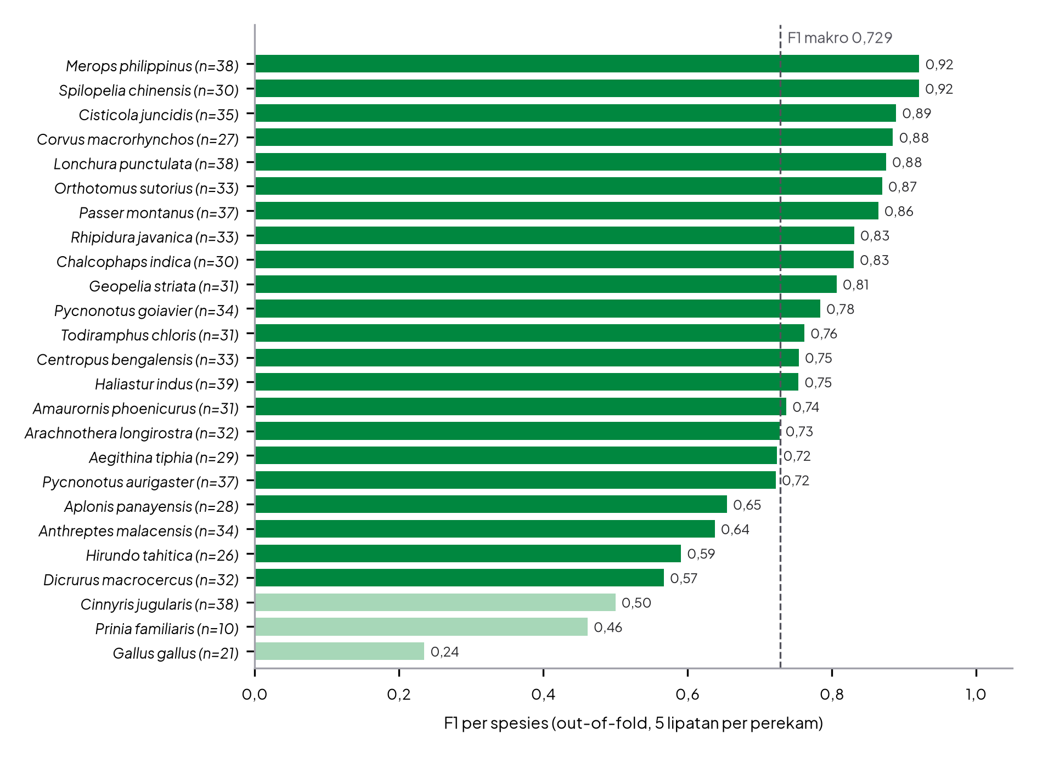
Gambar 6. F1 per spesies pada validasi silang bersarang (batang terang: F1 di bawah 0,55)

7.5 Pengujian dan Validasi Pengguna
Setiap kebutuhan fungsional diuji secara black-box lewat peramban (Chromium, layar ponsel dan desktop) memakai akun tiap peran, pada lingkungan uji yang menjalankan kode yang sama dengan https://gemahutan.site (Tabel 7). Bukti tangkapan layar dan berkas hasilnya disimpan di repositori. Hasil validasi pengguna dirangkum pada Tabel 8. Skor SUS 77,0 berada pada kategori Good (Bangor, Kortum dan Miller, 2009). Kesulitan yang paling sering muncul adalah menemukan menu simulasi lokasi dan laporan, serta alur unggah pada percobaan pertama; ketiganya sudah ditindaklanjuti pada iterasi yang sama: formulir unggah diberi langkah bernomor, serta tautan ke simulasi dan laporan bulanan ditambahkan di dasbor, halaman rekam, dan detail rekaman.
Tabel 7. Hasil pengujian black-box per kebutuhan fungsional (5 Oktober 2026)
Kode | Skenario uji | Hasil
KF-01 | Admin mengundang akun; petugas membuat sandi dari tautan lalu masuk | Lulus (surel uji dicatat server karena SMTP lokal kosong)
KF-02 | Admin menambah lokasi, perangkat 4 kanal, dan status prioritas spesies; ranger mencoba hal yang sama | Lulus. Admin berhasil; ranger ditolak (403)
KF-03 | Ranger merekam 30 detik dari ponsel dan mengunggah 5 berkas sekaligus | Lulus. Rekaman 30 detik tersimpan dan diproses; 5 berkas terunggah sekaligus
KF-04, 05 | Status berubah otomatis sampai selesai; deteksi dan skor tampil | Lulus. 6 rekaman selesai; skor per spesies tampil
KF-06 | Ranger membuka rekaman milik akun lain lewat alamat langsung | Lulus. API menjawab 404, isi tidak tampil
KF-08, 09 | Peneliti memverifikasi lalu mengekspor CSV; ranger tidak bisa mengekspor | Lulus. CSV terunduh; ranger tidak melihat tombol ekspor dan API menolaknya (403)
KF-10 | Deteksi spesies prioritas memicu peringatan; lokasi tepat tidak terbuka bagi ranger | Lulus. Elang Bondol (skor 0,998) memicu peringatan; ranger tidak menerima koordinat lokasi
KF-11 | Tiga alat virtual menghasilkan area perkiraan yang memuat sumber | Lulus. Galat 1,0 m di dalam radius area 6,0 m
KF-07 | Laporan bulanan dicetak ke PDF dari peramban | Belum. Laporan ringkas bisa dicetak; versi bulanan per kawasan sedang dikerjakan
KF-12 | Jejak audit tindakan penting; pemangkasan audio setelah 90 hari | Sebagian. Masuk, undangan, peran, dan verifikasi tercatat; pemangkasan belum dibangun

Tabel 8. Hasil validasi pengguna
Validasi | Pelaksanaan | Hasil
Rekaman lapangan | [PERLU DIISI: lokasi, tanggal, durasi] | [PERLU DIISI: jumlah deteksi; persentase yang benar setelah didengarkan ulang]
Uji kegunaan SUS | 5 mahasiswa Kehutanan Universitas Lampung (R01 sampai R05), mengerjakan 5 tugas peran ranger dan 5 tugas peran peneliti, 5 Oktober 2026 | Skor SUS rata-rata 77,0 (rentang 72,5 sampai 80,0), kategori Good; 48 dari 50 tugas selesai (96%); bantuan paling sering untuk menemukan simulasi lokasi dan menu laporan

7.6 Keamanan dan Jaminan Mutu
- Token akses JWT berlaku 30 menit dan token penyegar dirotasi. Keduanya dicabut saat pengguna keluar. Tautan atur ulang sandi bersifat sekali pakai dan disimpan dalam bentuk hash SHA-256.
- Pembatas laju per alamat IP (baca 300, tulis 60, dan unggah 20 permintaan per menit). Login dikunci sementara setelah 5 kali gagal dalam satu menit.
- Isi berkas diperiksa dengan ffprobe sebelum disimpan, bukan hanya ekstensinya. Berkas audio hanya dapat diambil lewat API yang meminta token.
- Lokasi tepat spesies prioritas hanya untuk admin dan peneliti; akun tamu halaman depan hanya dapat membaca rekamannya sendiri dan dibatasi 10 unggahan per 24 jam.
- Mode produksi menolak berjalan jika rahasia masih bernilai contoh dan menutup dokumentasi API publik. Basis data dicadangkan harian dan terenkripsi.
- Mutu dijaga oleh 257 kasus uji otomatis dan dua skrip audit: 22 pemeriksaan mutu model dan 14 pemeriksaan kesiapan penerapan.

8. SCREENSHOT MOCKUP INTERFACE PERANGKAT LUNAK
Gambar 7 menunjukkan rancangan antarmuka (wireframe) dua layar utama untuk petugas lapangan. Layar rekam di ponsel dibuat sesederhana mungkin: pilih lokasi, rekam, lalu unggah. Layar simulasi menampilkan alat virtual di peta, garis arah dari tiap alat, dan area perkiraan asal suara, sehingga ranger dapat memahami cara kerja perkiraan lokasi sebelum alat dipasang.
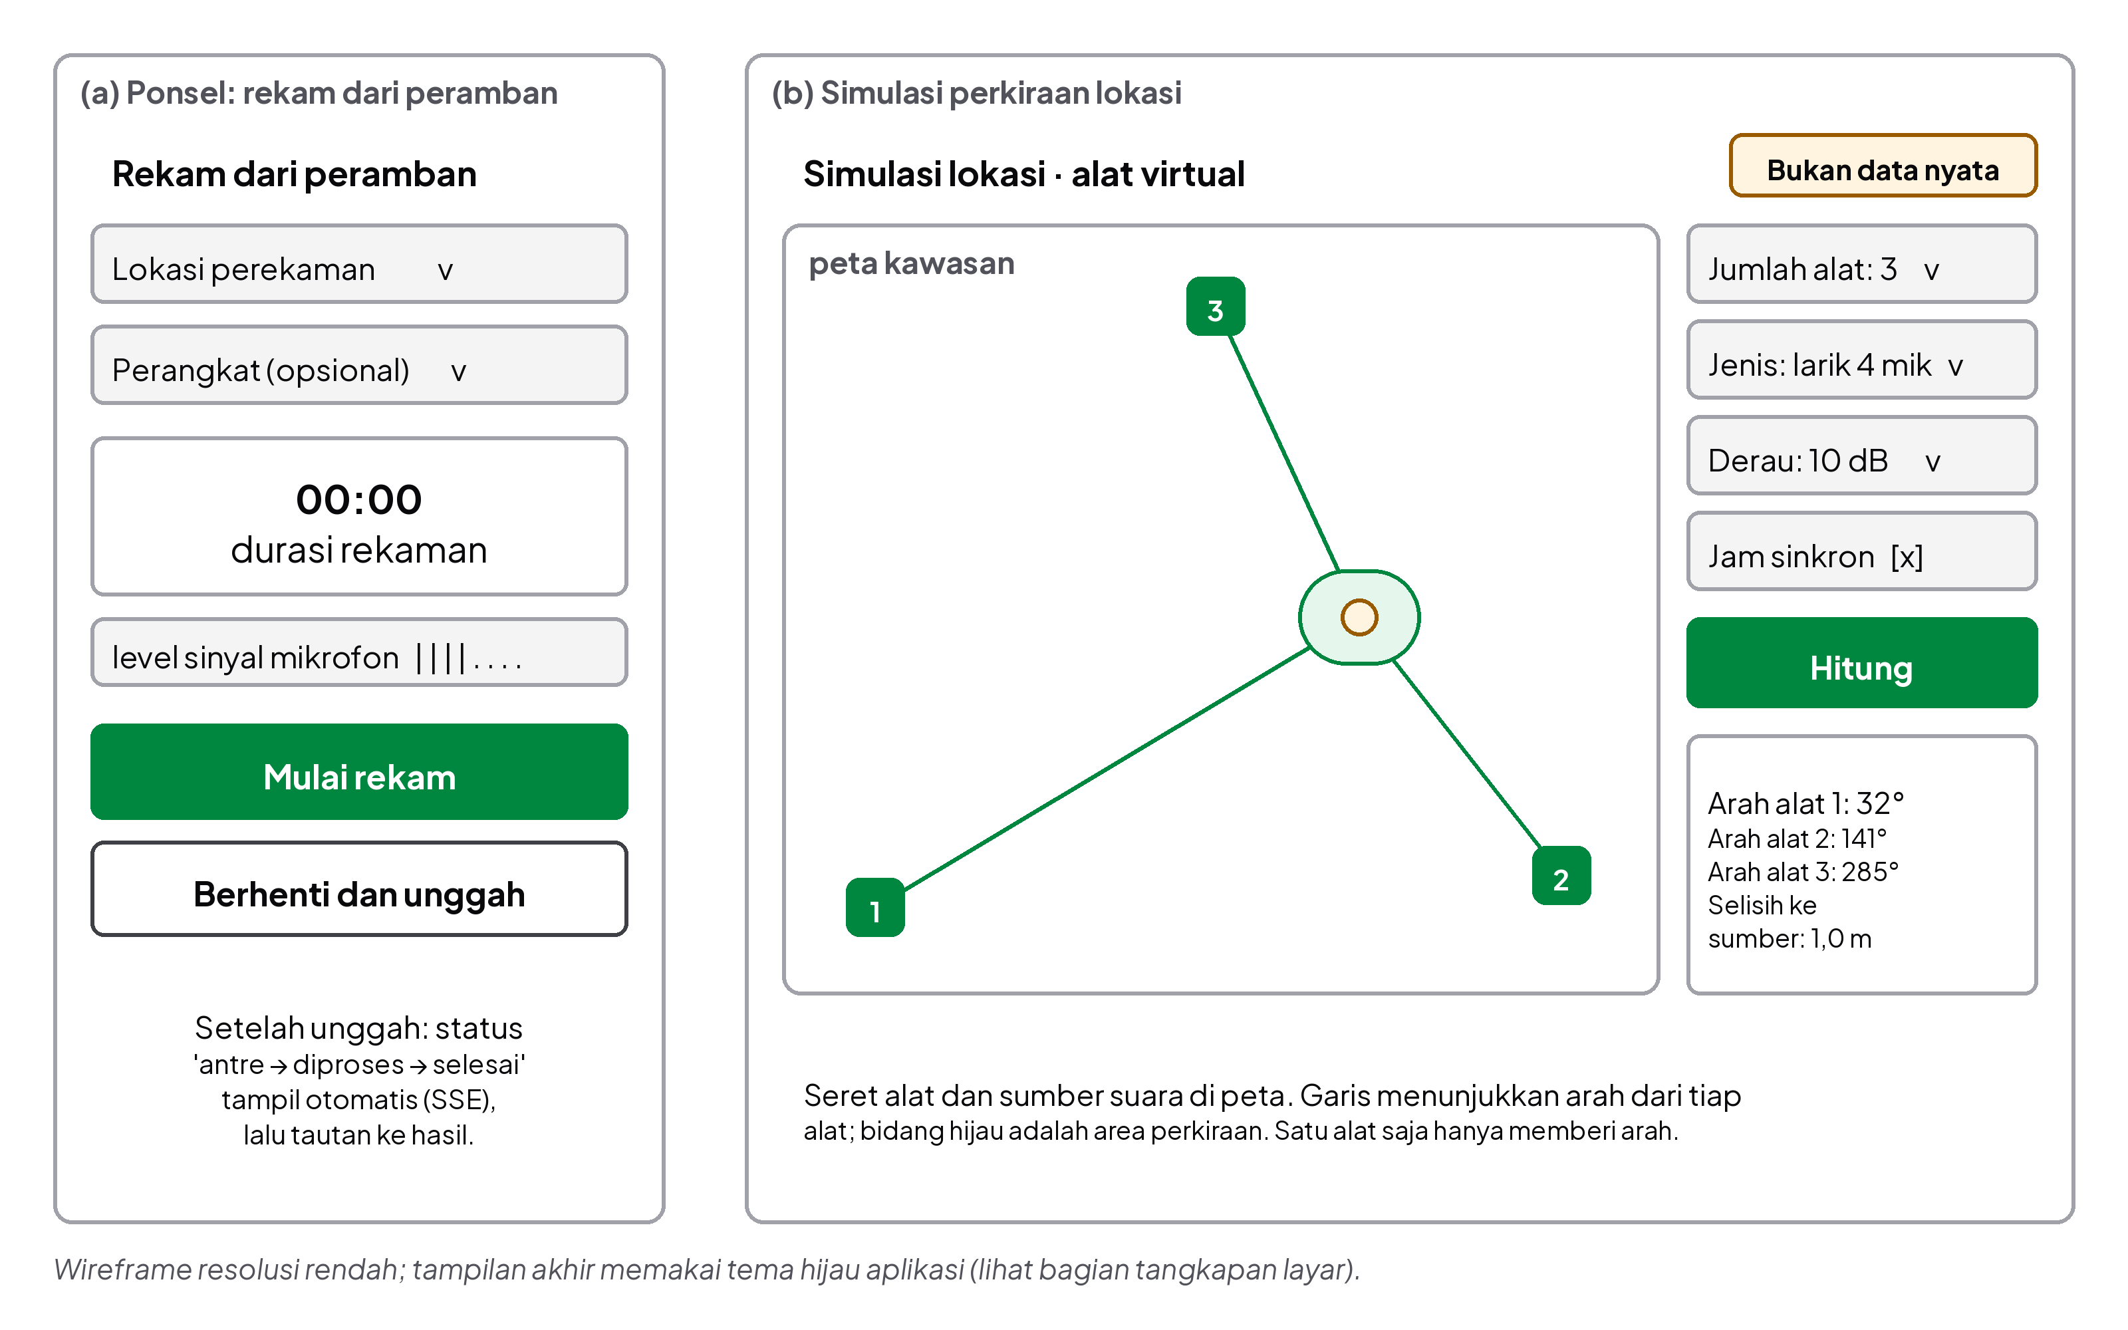
Gambar 7. Rancangan antarmuka: (a) rekam dari ponsel, (b) simulasi perkiraan lokasi

9. DOKUMENTASI CARA PENGGUNAAN PERANGKAT LUNAK

9.1 Mengakses Aplikasi
Aplikasi dibuka di https://gemahutan.site, lalu pilih Masuk. Akun juri untuk tiap peran (admin, peneliti, ranger) dikirim terpisah dari dokumen ini. Server produksi tidak berisi data contoh, jadi juri dapat mengunggah berkas contoh dari folder ml/demo_audio di kode sumber. Untuk menjalankan aplikasi secara lokal dengan Docker:
cp .env.example .env
docker compose up -d --build
make migrate && make seed && make demo
Perintah make demo mengisi delapan rekaman contoh dari Xeno-canto di lingkungan lokal. Aplikasi lalu dapat dibuka di http://localhost:3001.

9.2 Langkah Penggunaan
1. Siapkan kawasan (admin): undang akun petugas dari menu Pengguna; tambah lokasi dan perangkat; periksa daftar spesies prioritas.
2. Kirim rekaman (semua peran): di ponsel, buka Rekam, pilih lokasi, tekan Mulai rekam, lalu Berhenti dan unggah. Rekaman dari alat perekam diunggah lewat menu Unggah, 1 sampai 20 berkas sekaligus.
3. Lihat hasil: status berubah otomatis sampai selesai. Detail rekaman menampilkan pemutar audio, spektrogram, dan daftar deteksi beserta skornya. Ranger hanya melihat rekamannya sendiri.
4. Verifikasi (peneliti atau admin): tandai setiap deteksi Benar, Salah, atau Ragu.
5. Pantau kawasan (peneliti atau admin): buka Dasbor, Peta, dan Laporan bulanan; ekspor data terverifikasi dalam CSV atau JSON. Peringatan spesies prioritas masuk ke surel.
6. Simulasi lokasi (semua peran): buka Simulasi, taruh dua sampai empat alat virtual dan satu sumber suara di peta, lalu baca area perkiraan dan selisihnya terhadap sumber sebenarnya.
Panduan publik tersedia di https://gemahutan.site/dokumentasi.

10. SCREENSHOT PERANGKAT LUNAK
Gambar 8 sampai 10 diambil pada 5 Oktober 2026 dari aplikasi yang sama dengan https://gemahutan.site, dijalankan di lingkungan uji dengan akun tiap peran dan rekaman contoh dari Xeno-canto.
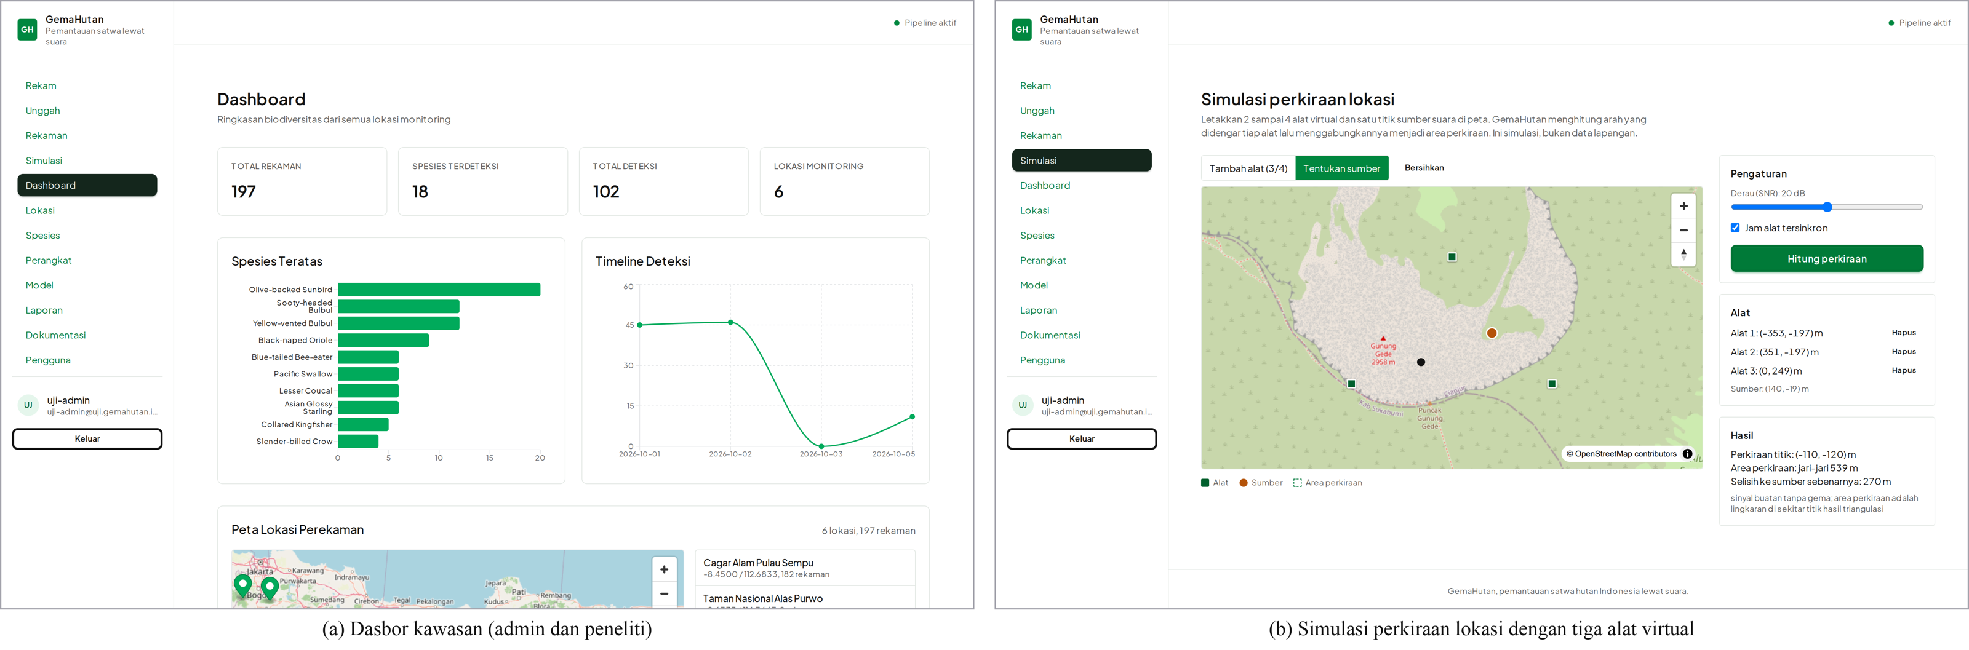
Gambar 8. Tampilan desktop: (a) dasbor kawasan, (b) simulasi perkiraan lokasi
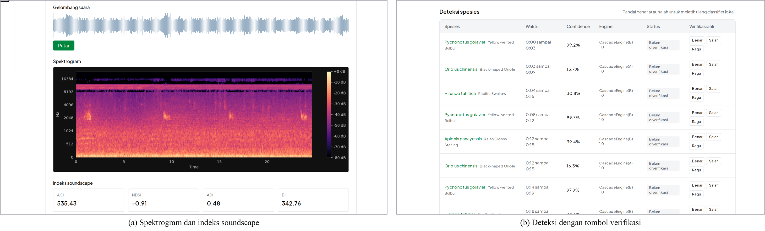
Gambar 9. Detail rekaman: (a) gelombang suara, spektrogram, dan indeks soundscape, (b) deteksi spesies dengan tombol verifikasi
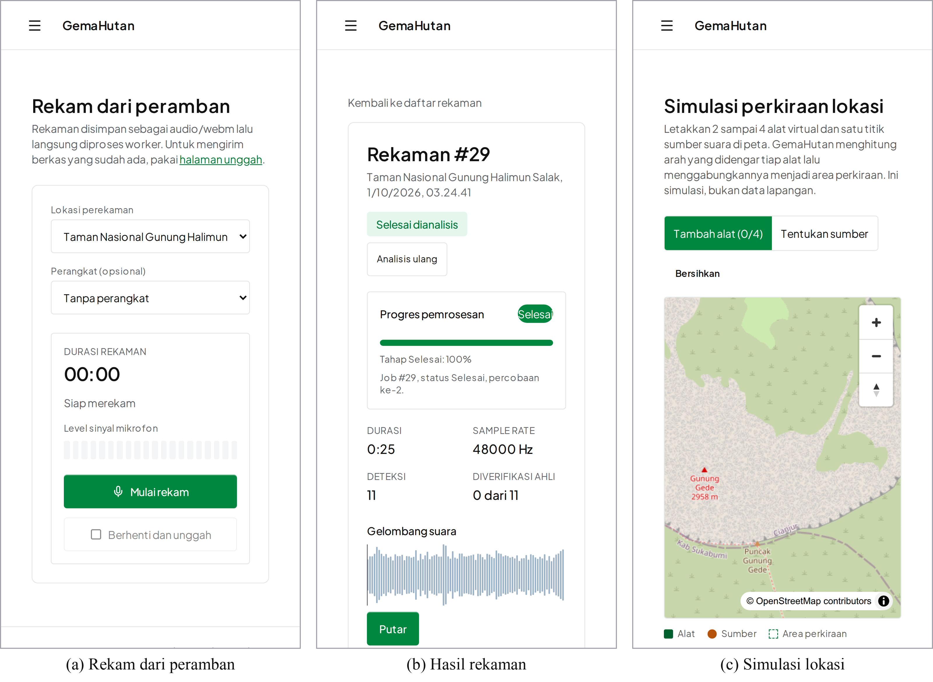
Gambar 10. Tampilan ponsel untuk petugas lapangan: (a) rekam, (b) hasil rekaman, (c) simulasi lokasi

DAFTAR PUSTAKA
Aide, T.M., Corrada-Bravo, C., Campos-Cerqueira, M., Milan, C., Vega, G. and Alvarez, R., 2013. Real-time bioacoustics monitoring and automated species identification. PeerJ, 1, e103.
Bangor, A., Kortum, P. and Miller, J., 2009. Determining what individual SUS scores mean: Adding an adjective rating scale. Journal of Usability Studies, 4(3), pp. 114–123.
Boelman, N.T., Asner, G.P., Hart, P.J. and Martin, R.E., 2007. Multi-trophic invasion resistance in Hawaii: bioacoustics, field surveys, and airborne remote sensing. Ecological Applications, 17(8), pp. 2137–2144.
Brooke, J., 1996. SUS: A quick and dirty usability scale. In: P.W. Jordan, B. Thomas, B.A. Weerdmeester and I.L. McClelland, eds. Usability Evaluation in Industry. London: Taylor & Francis, pp. 189–194.
Burung Indonesia, 2026. Siaran Pers: Status Burung di Indonesia 2026, Dinamika Perubahan Spesies Burung. Available at: <https://burung.org/siaran-pers-status-burung-di-indonesia-2026-dinamika-perubahan-spesies-burung/> [Accessed: 29 September 2026].
Chasmai, M., Shepard, A., Maji, S. and Van Horn, G., 2024. The iNaturalist Sounds Dataset. In: Advances in Neural Information Processing Systems 37, Datasets and Benchmarks Track.
Ghani, B., Denton, T., Kahl, S. and Klinck, H., 2023. Global birdsong embeddings enable superior transfer learning for bioacoustic classification. Scientific Reports, 13, 22876.
Gibb, R., Browning, E., Glover-Kapfer, P. and Jones, K.E., 2019. Emerging opportunities and challenges for passive acoustics in ecological assessment and monitoring. Methods in Ecology and Evolution, 10(2), pp. 169–185.
Guo, C., Pleiss, G., Sun, Y. and Weinberger, K.Q., 2017. On calibration of modern neural networks. In: Proceedings of the 34th International Conference on Machine Learning, PMLR 70, pp. 1321–1330.
Hill, A.P., Prince, P., Snaddon, J.L., Doncaster, C.P. and Rogers, A., 2019. AudioMoth: A low-cost acoustic device for monitoring biodiversity and the environment. HardwareX, 6, e00073.
IUCN, 2026. The IUCN Red List of Threatened Species. Available at: <https://www.iucnredlist.org> [Accessed: 5 October 2026].
K. Lisa Yang Center for Conservation Bioacoustics, 2023. Raven Pro: Interactive Sound Analysis Software (Version 1.6.4). Ithaca, NY: Cornell Lab of Ornithology. Available at: <https://ravensoundsoftware.com/> [Accessed: 3 October 2026].
Kahl, S., Wood, C.M., Eibl, M. and Klinck, H., 2021. BirdNET: A deep learning solution for avian diversity monitoring. Ecological Informatics, 61, 101236.
Kasten, E.P., Gage, S.H., Fox, J. and Joo, W., 2012. The remote environmental assessment laboratory's acoustic library: An archive for studying soundscape ecology. Ecological Informatics, 12, pp. 50–67.
Kementerian Lingkungan Hidup dan Kehutanan, 2018. Peraturan Menteri Lingkungan Hidup dan Kehutanan Nomor P.106/MENLHK/SETJEN/KUM.1/12/2018 tentang Perubahan Kedua atas Peraturan Menteri Lingkungan Hidup dan Kehutanan Nomor P.20/MENLHK/SETJEN/KUM.1/6/2018 tentang Jenis Tumbuhan dan Satwa yang Dilindungi. Jakarta: KLHK.
Knapp, C.H. and Carter, G.C., 1976. The generalized correlation method for estimation of time delay. IEEE Transactions on Acoustics, Speech, and Signal Processing, 24(4), pp. 320–327.
Marshall, H., Collar, N.J., Lees, A.C., Moss, A., Yuda, P. and Marsden, S.J., 2020. Spatio-temporal dynamics of consumer demand driving the Asian Songbird Crisis. Biological Conservation, 241, 108237.
Pedregosa, F., Varoquaux, G., Gramfort, A., Michel, V., Thirion, B., Grisel, O. et al., 2011. Scikit-learn: Machine learning in Python. Journal of Machine Learning Research, 12, pp. 2825–2830.
Pieretti, N., Farina, A. and Morri, D., 2011. A new methodology to infer the singing activity of an avian community: The Acoustic Complexity Index (ACI). Ecological Indicators, 11(3), pp. 868–873.
Pressman, R.S. and Maxim, B.R., 2020. Software engineering: A practitioner's approach. 9th edn. New York: McGraw-Hill Education.
Rhinehart, T.A., Chronister, L.M., Devlin, T. and Kitzes, J., 2020. Acoustic localization of terrestrial wildlife: Current practices and future opportunities. Ecology and Evolution, 10(13), pp. 6794–6818.
Sharfina, Z. and Santoso, H.B., 2016. An Indonesian adaptation of the System Usability Scale (SUS). In: 2016 International Conference on Advanced Computer Science and Information Systems (ICACSIS). IEEE, pp. 145–148.
Stowell, D., 2022. Computational bioacoustics with deep learning: a review and roadmap. PeerJ, 10, e13152.
Sugai, L.S.M., Silva, T.S.F., Ribeiro, J.W. and Llusia, D., 2019. Terrestrial passive acoustic monitoring: review and perspectives. BioScience, 69(1), pp. 15–25.
Ulloa, J.S., Haupert, S., Latorre, J.F., Aubin, T. and Sueur, J., 2021. scikit-maad: An open-source and modular toolbox for quantitative soundscape analysis in Python. Methods in Ecology and Evolution, 12(12), pp. 2334–2340.
ULM Data Science Lab, 2025. Indonesian Bird Sounds (Few-Shot) [Himpunan data]. Hugging Face. Available at: <https://huggingface.co/datasets/ULM-DS-Lab/indonesian-bird-sounds> [Accessed: 3 October 2026].
Villanueva-Rivera, L.J., Pijanowski, B.C., Doucette, J. and Pekin, B., 2011. A primer of acoustic analysis for landscape ecologists. Landscape Ecology, 26(9), pp. 1233–1246.
Wildlife Acoustics, 2026. Kaleidoscope Pro Analysis Software. Available at: <https://www.wildlifeacoustics.com/products/kaleidoscope-pro> [Accessed: 3 October 2026].
Xeno-canto Foundation, 2026. Xeno-canto: Sharing wildlife sounds from around the world. Available at: <https://xeno-canto.org> [Accessed: 29 September 2026].
Zabidi, M.M.A., 2025. SEA-Bird: A Machine Learning-Ready Bird Sound Dataset for Ten Common Southeast Asian Species (Version 2) [Himpunan data]. Zenodo. doi: 10.5281/zenodo.17786115.

